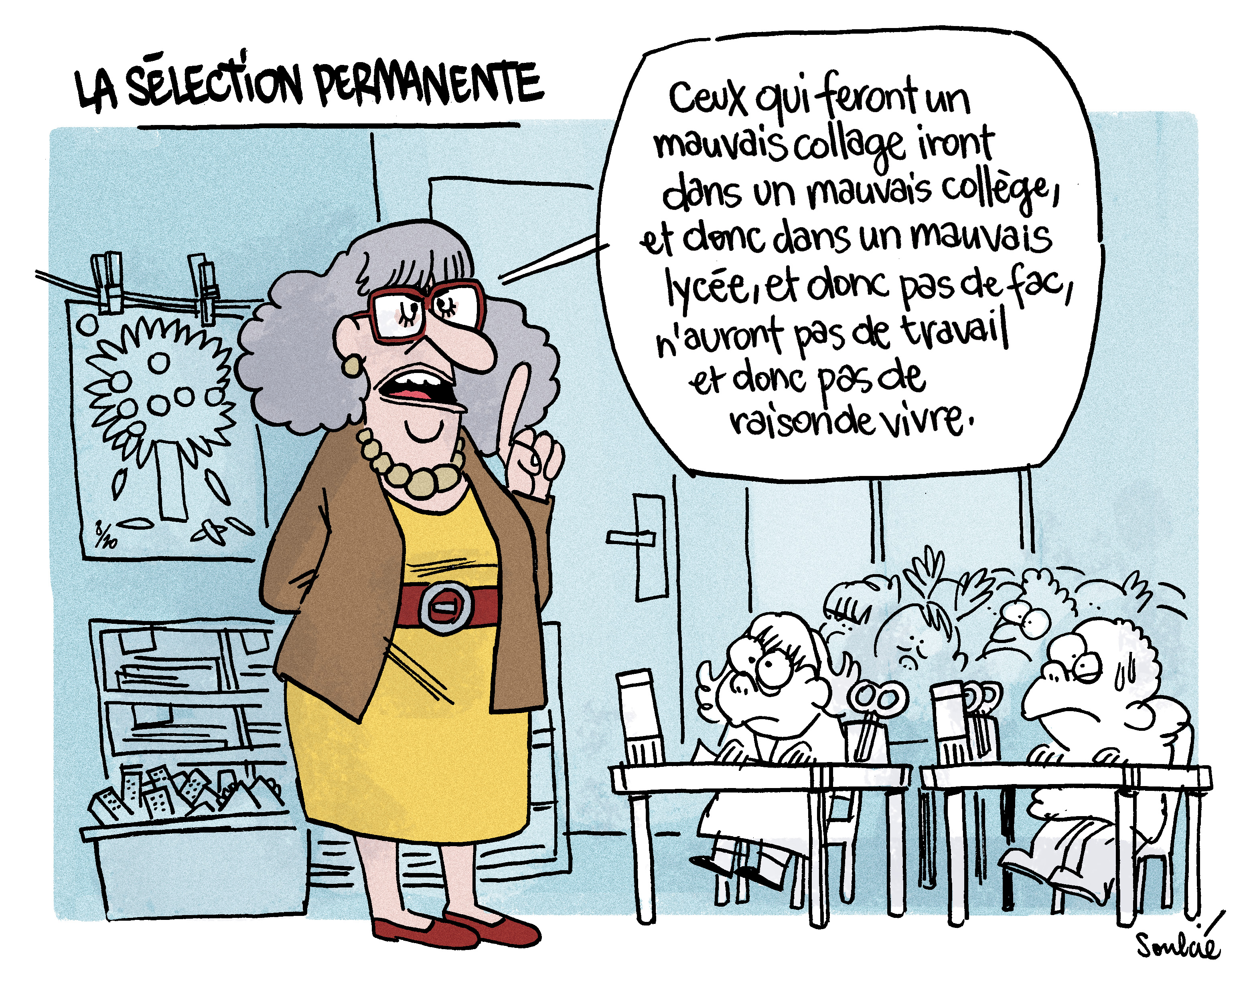
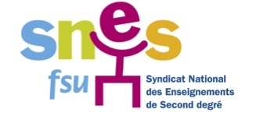

Réforme de Parcours Sup, du BAC et du Lycée :
Attention DÉMOCRATISATION en Danger !
Pour la FSU, réduire le nombre d’épreuves terminales, c’est manquer d’ambition pour les élèves par manque d’exigence. C’est aussi abaisser le niveau des connaissances à transmettre.
Contrôle continu
Il comptera pour 40 % du BAC (10 % les bulletins et 30 % les bacs blancs de Première et de Terminale).
Le BAC

Le projet de réforme est piloté par deux injonctions ministérielles non négociables et un leitmotiv… mais le diagnostic n'est pas partagé par la profession

6 épreuves terminales
En fin de Première : 2 épreuves de français (inchangé).
Avril de l’année de Terminale : 2 disciplines de spécialité (à l’écrit).
Fin de la Terminale : 1 écrit de philosophie et 1 grand oral.
Les épreuves nationales et anonymes garantissent l’égalité de traitement des élèves et la valeur du diplôme.
Par des évaluations locales, on entérine des niveaux différents en fonction des lycées sans le garde-fou de l’épreuve nationale.
Simplifier le BAC, le leimotiv !
Le BAC est trop compliqué, il coûte cher ! Ces dernières années, il y a eu multiplication d’épreuves en contrôle continu : oraux de langues, d’histoire-géo, épreuves d’EPS. Cela complexifie effectivement le calendrier scolaire et fait sauter de nombreuses heures de cours.
Simplifier, ce n’est pas remplacer une semaine d’épreuves par une semaine d’examen tous les six mois pendant deux ans !
Le lycée GT

Le lycée général n'est pas le seul concerné puisque la voie professionnelle est aussi touchée. Les éléments concernent ici le lycée général et technologique.

La fin des séries
Les élèves devront choisir trois enseignements de spécialité en Première, réduits à deux en Terminale. Le tronc commun à tous est réduit.
Les séries permettent une première orientation des élèves, tout en garantissant une cohérence des enseignements et la poursuite d’un nombre important de disciplines. Elles évitent de devoir se déterminer trop tôt.
Déterminisme social
Il faudra dès la seconde, à 15 ans, choisir correctement ses disciplines de spécialité.
Ce choix précoce, restrictif et définitif dès 15 ans porte le risque d’empêcher, deux ans plus tard, certaines poursuites d’étude.
SUR LE TERRAIN,
LE LYCÉE ET LE BAC BLANQUER, CE SERA :
● encore plus de contrôle hiérarchique sur l'évaluation des élèves,
● toujours plus d'inégalité entre établissements et entre jeunes,
● davantage d'élèves sélectionnés sur la base d'un bac local…
et sanctionnés potentiellement dans Parcoursup !

